課題７ 格子から逆格子，逆格子から格子 の変換過程について学ぶ．

1. 次のサイトを視聴し，図を含めて 2 頁にまとめよ． <https://www.youtube.com/watch?v=FqCC18pKOHo>

Real and Reciprocal Space in Crystals 7:09

2次元と3次元の実空間と逆空間

結晶とは講師と周期的配列で構成される高度に秩序化された固体材料である。

全ての結晶は並進対称性を示す。結晶は2次元と3次元で異なる格子ベクトルによって定義される。

2次元では格子ベクトルは最も短く，次のものになる。

一般的な２D格子の床タイプは斜めの長方形の正方形と六角形が存在する。斜めの格子ではaとBは異なり，長方形格子はそれらの間の角度が90度より大きくなる。正方形格子ではaとBは異なり，それらの間の角度は90度である。六方格子では，aとBは同じで，それらの間の角度は120度である。

一方，3次元の格子は，次の図のようになっている。

これらの7種類の構造は単純な立方晶系からすべての構造に及ぶ。格子ベクトルは等しく，すべての角度は３斜晶に対して90度だが，すべての格子ベクトルと角度は異なる。6角形の結晶系について注意すべき点は実際には3つの単位で構成されているということです。

単純な結晶系に非単純な結晶系を加えた結晶構造は合計で14種類あり，体心立方晶や面心立方晶は非単純立方晶である。

実空間と逆空間の単位セルを比較して、実空間から逆空間への変化を視覚化する。2Dの格子には4種類あります。実空間では、格子ベクトルAとBがあり、逆空間ではAスターとBスターがある。これらは実空間のベクトルと直交している。実空間の単位セルが縮小または拡大すると、逆空間の単位セルは逆の変化をする。角度の変化についても同様である。

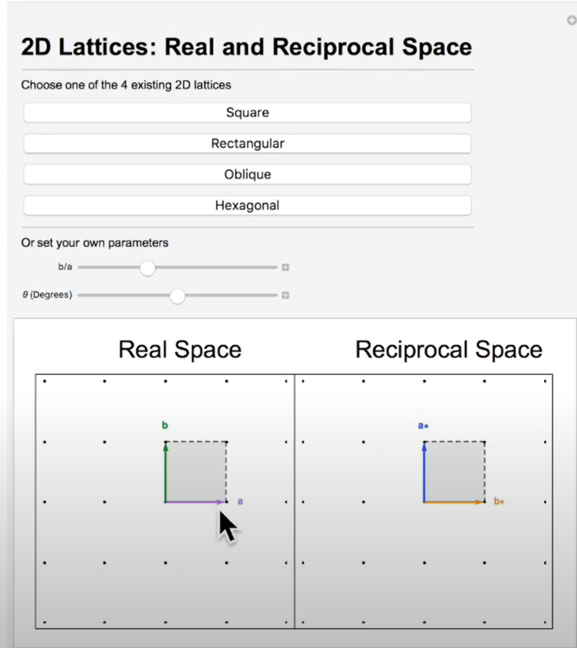

3次元ではもう少し複雑だ。7種類の単純な結晶系がある。下の画像は実空間の単位セルで、こちらは逆空間の単位セルである。実空間の格子ベクトルはA、B、Cで、逆空間の格子ベクトルはAスター、Bスター、Cスターである。頂点の点は単位セル内の原子を表している。実空間の単位セルのサイズを変えると、逆空間の単位セルの体積も逆方向に変化する。最も単純な例として立方晶系の場合、実空間の単位セルを縮小すると、逆空間では拡大する。このような振る舞いは他のすべての単位セルでも見られる。

1. 下図のような二次元 Oblique 格子に対する逆格子を図示せよ．計算過程も示せ．

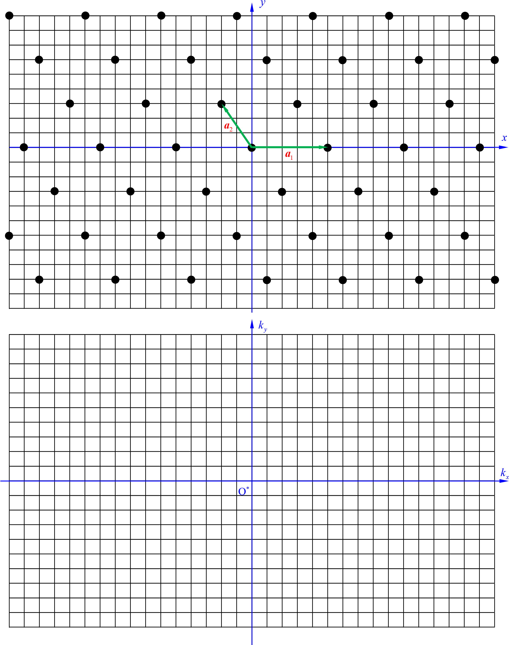

$$\vec{a_{2}^{*}}$$

$$\vec{a_{1}^{*}}$$

$$\vec{a_{1}^{*}}=\frac{{\left|\vec{a_{2}}\right|}^{2}\vec{a_{1}}-(\vec{a_{1}}∙\vec{a_{2}})\vec{a_{2}}}{{\left|\vec{a_{1}}×\vec{a_{2}}\right|}^{2}}$$

$$=\frac{13×\left(\begin{matrix}5 \\ 0\end{matrix}\right)+10×\left(\begin{matrix}-2 \\ 3\end{matrix}\right)}{{\left(15\right)}^{2}}$$

$$=\left(\begin{matrix}\frac{1}{5} \\ \frac{2}{15}\end{matrix}\right)$$

$$\vec{a_{2}^{*}}=\frac{{\left|\vec{a_{1}}\right|}^{2}\vec{a_{2}}-(\vec{a_{2}}∙\vec{a_{1}})\vec{a_{1}}}{{\left|\vec{a_{1}}×\vec{a_{2}}\right|}^{2}}$$

$$=\left(\begin{matrix}-\frac{5}{9} \\ \frac{1}{3}\end{matrix}\right)$$